информационное письмо - приглашение

Уважаемые коллеги!

Региональное отделение «Discovery» МАН «Интеллект будущего», осуществляющее свою деятельность на базе МБОУ «Гимназия № 39» (г.Уфа, Башкортостан), приглашает педагогов и учащихся принять участие в IV Открытом Российском образовательном Фестивале с международным участием «Наука. Интеллект. Творчество - Башкортостан».

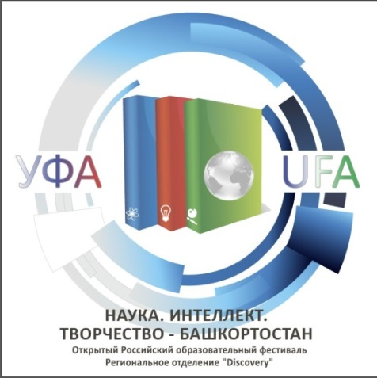
Фестиваль является очным этапом Международного конкурса исследовательских работ «Наука. Интеллект. Творчество − Башкортостан», который проводится в рамках Национальной образовательной программы «Интеллектуально-творческий потенциал России» Общероссийской Малой академией наук «Интеллект будущего» (входит в Федеральный реестр молодёжных и детских общественных объединений, пользующихся государственной поддержкой в соответствии с Федеральным законом от 28.07.1995 № 98-ФЗ (приказ Федерального агентства по делам молодежи Министерства образования и науки Российской Федерации № 89 от 11.06.2015 года).

Место проведения: Башкортостан, г.Уфа, ул.Достоевского 67, МБОУ «Гимназия № 39».
Языки Фестиваля: русский, башкирский, английский.

В программе Фестиваля:
1. | IV Открытая Российская научно-практическая конференция учащихся 1-11 классов «Наука. Интеллект. Творчество - Башкортостан» по 4 направлениям и 16 секциям (см. Положение).
2. | IV Открытая Российская научно-практическая конференция педагогов «Образование 2030» для устойчивого развития» (по секциям).
3.  4. | 2 педагогических семинара по актуальным вопросам современного образования.  Мастер-классы для педагогов.
5.  6. | Творческие мастерские, интеллектуально- и социально-развивающие игротехники для учащихся.  Культурно-досуговые и экскурсионные мероприятия (для иногородних).

ЧТО ОЖИДАЕТ УЧАСТНИКОВ ФЕСТИВАЛЯ
Педагогов:
- Свидетельство участника Фестиваля.
- Свидетельство участника педагогической НПК.
- Удостоверение о повышении квалификации в объёме 72 часов.
- Публикация тезисов выступлений участников педагогической Конференции в сборнике материалов Фестиваля и подтверждающее свидетельство.
Учащихся:
- Свидетельство участника Фестиваля
- Свидетельство участника Конференции учащихся.
- Диплом лауреата I, II или III степени Конференции учащихся.
- Медаль «Лучшая работа на секции».
- Публикация тезисов исследовательских работ в сборнике материалов Фестиваля и подтверждающее свидетельство.

ДЛЯ УЧАСТИЯ в ФЕСТИВАЛЕ НЕОБХОДИМО (выдержки из Положения, размещенного на сайте www.school39.ru):

- В срок до 10.02.2020г. прислать в Оргкомитет на е-mail: orgkomitet_school39@mail.ru:
- карту-заявку участника, заполнив все ее поля (приложение 1 Положения);
- тезисы работы/выступления в соответствии с требованиями (приложения 2,2а Положения);
- электронную версию исследовательской работы (для участвующих заочно) в соответствии с установленными требованиями (приложение 3 Положения):
- Электронное письмо № 1 (2 файла формата DOC Microsoft Office 2007-2010):
- 1 файл: Фамилия_ Наименование города_ Наименование ОУ_Заявка.doc
- 2 файл: Фамилия_ Наименование города_ Наименование ОУ_Тезисы.doc
- 3 файл (только при заочной форме участия): Фамилия_Наименование города_Наименование ОУ_Работа.doc.
- В срок до 25.02.2020г. оплатить целевой взнос на проведение Фестиваля (за каждого участника: ученика и учителя), включающий: обеспечение научной, методической и культурной программ Фестиваля, 3-х разовое питание (завтрак в гостинице − «шведский стол», в гимназии – комплексные обед и ужин), проживание в гостинице (комфортабельные номера с удобствами), языковое сопровождение, выпуск Сборника материалов Фестиваля, финансирование программы Фестиваля, организационные и транспортные расходы.
Размер взноса:
- иногородние (РФ и зарубежные) − 7 500 руб.
- участники Республики Башкортостан – 3 600 руб.,
- участники г.Уфа – 1 600 руб.
- заочное участие – 750 руб. за каждого участника (и учителя, и ученика).
БАНКОВСКИЕ РЕКВИЗИТЫ:
Получатель: Финансовое управление Администрации ГО г.Уфа (МБОУ «Гимназия № 39», л/с 20304074160).
ИНН 0275008364 КПП 027501001
Р/с: 40701810600003000002
Банк получателя: Отделение-НБ Республика Башкортостан
БИК 048073001 ОКТМО 80701000
КБК 3000000004/775/0183/155
Назначение платежа: Взнос на проведение Фестиваля.
В строке «Ф.И.О.плательщика» квитанции об оплате (для учащихся-участников) просьба указывать данные ребенка, а не его родителей).
- Электронную копию квитанции об оплате прислать в день оплаты на е-mail: orgkomitet_school39@mail.ru (Электронное письмо № 2):
- 1 файл: Фамилия_ Наименование города_ Наименование ОУ_Оплата.doc (отсканированная копия документа об оплате целевого взноса).
- В срок до 15.03.2020г. прислать на е-mail: orgkomitet_school39@mail.ru:
- Электронное письмо № 3:
- 1 файл: Фамилия_Наименование города_Наименование ОУ_График.doc.
- 2 файл: (добавляется только при заочной форме, по желанию): Фамилия_Наименование города_Наименование ОУ_Выступление (видеоролик в формате FLV, объем: не более 10 мин (для педагогов) и не более 7 мин (для учащихся).
- В теме всех электронных отправлений указывать: НИТБ_Наименование города_Наименование ОУ.

В соответствии с Программой Фестиваля (полный вариант будет выложен на сайте www.school39.ru после 15 марта 2020г.):

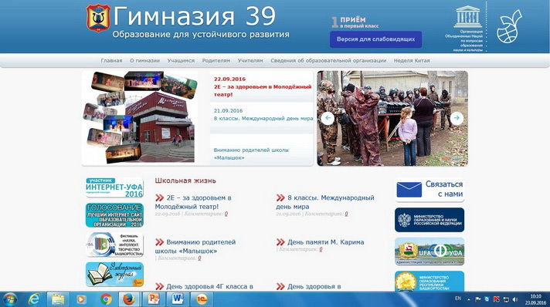

26 марта до 16.30 – заезд, размещение, обед, организационное собрание (знакомство с участниками, организаторами и программой Фестиваля).
27 марта – День основных мероприятий: завтрак по месту проживания, обед и ужин в гимназии.
28 марта – завтрак по месту проживания, обед в гимназии, закрытие Фестиваля, отъезд делегаций.
Командировочные расходы принимает на себя направляющая сторона.

Уважаемые коллеги, обращаем Ваше внимание на ограниченное количество мест. Место будет считаться забронированным лишь при условии его 100% предоплаты.

Необходимые документы (оригиналы), которые следует привезти иногородним участникам: паспорт или свидетельство о рождении (для лиц, не достигших 14 лет), полис медицинского страхования.

Если участник заезжает раньше или уезжает позже, потребуется дополнительная оплата на условиях гостиницы.

Председатель Общероссийской Малой академии наук
«Интеллект будущего»,
Лауреат Премии Правительства РФ в области образования Л.Ю. Ляшко

Руководитель республиканского отделения «Discovery»
МАН «Интеллект будущего»,
Директор МБОУ «Гимназия № 39»
